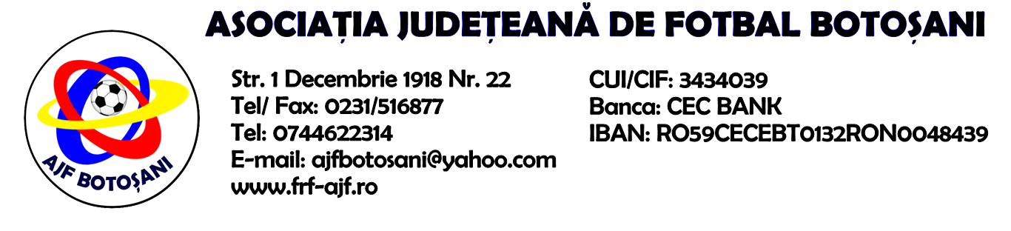

H O T A R A R E A
Nr. 167 din 12.11.2024

Comisia de Disciplina din cadrul Asociatiei Judetene de Fotbal Botosani intrunita la data de mai sus, in urma deliberarii a luat urmatoarele masuri:

1.Dupa jocul AS 2000 Bucecea & ACS Unirea Curtesti jucatorul Merticariu Andrei Nicusor (ACS Unirea Curtesti) se sanctioneaza cu suspendare de 2 (doua) etape si aplicarea unei penalitati sportive in cuantum de 75 lei conform art.63,al.1, lit.b si art.63, al.2.4.a coroborat cu art.47.63.2.4.a din Regulamentul Disciplinar.
2.Dupa jocul AS Sportivul Trusesti & ACS Epureni antrenorul Cioclea Marcel Ioan (ACS Epureni) se sanctioneaza cu suspendare de 2 (doua) etape si aplicarea unei penalitati sportive in cuantum de 100 lei conform art.53,alin.1 si art.63.68.1, din Regulamentul Disciplinar.
3.Dupa jocul CSO Viitorul Darabani & Azurii 92 Mileanca jucatorul Visen Cristian Florin (Azurii 92 Mileanca) se sanctioneaza cu suspendare de 1 (una) etapa si aplicarea unei penalitati sportive in cuantum de 25 lei conform art.63,al.1, lit.g si art.63, al.2.1 coroborat cu art.44.63.2.1 din Regulamentul Disciplinar.

Masurile luate pot fi atacate cu apel in termen de 5 zile de la publicarea lor pe site-ul www.frf-ajf.ro/botosani conf.art.117, pct.5 din Regulamentul Disciplinar.

Comisia de Disciplina

